ДЕНЬ РОЖДЕНИЯ МИШУТКИ
(развлечение с элементами театрализации)
Атрибуты и оборудование: музыкально-шумовые инструменты; декорации для оформления помещения под лесную поляну; стол, стулья, самовар, чайные чашки по количеству присутствующих гостей; чай, мед, сладкая сдобная выпечка для угощения, пироги с разной начинкой; фотоаппарат для сюрпризного момента, шапочки лисы, зайца, енота и крота, костюм для медведя, игрушка кукольного театра ворона, носовые платочки по количеству именинников, корзина свежей моркови.
В группу «залетает» ворона и сообщает новость: у ее общего с детьми друга – медведя – намечается юбилей. От его имени она приглашает ребят на торжество, сообщает время и место его проведения, после чего прощается и «улетает».
Воспитатель вспоминает, что в группе имеются именинники, чьи дни рождения приходятся на это время, и предлагает остальным детям подготовить подарки для них и медведя. Втайне от именинников готовятся сюрпризные и самодеятельные номера: разучиваются танцы, стихи, песни, изготавливаются поздравительные открытки или другие сувениры. И вот в назначенный день дети отправляются в гости. Они поздравляют юбиляра и своих товарищей со значимым в их жизни днем, после чего угощаются дарами леса: ароматным мятным чаем, душистым медом с блинами, засахаренной клюквой, ежевичным вареньем и другими вкусностями, а также развлекаются и играют в разные игры.
Так как требуется некоторая подготовка к мероприятию (выпечка сдобы, организация чаепития, изготовление шапочек зверей для выступающих и т. п.), к его организации привлекаются родители.
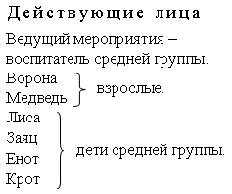
Ход мероприятия
Дети находятся в своей группе, в игровой комнате. Неожиданно раздается стук в дверь. Воспитатель приоткрывает ее. В образовавшейся щели дверного проема показывается голова вороны (игрушка кукольного театра, надетая на руку другого воспитателя). Она с любопытством осматривается и только после этого излагает цель своего визита.
Ворона (здороваясь). Пррриветик!
Дети. Привет.
Ворона. Это сад … (называет название и номер детского сада)?
Дети. Да.
Ворона. Кар-кар, хорррошо. Сррредняя гррруппа … (произносит название группы)?
Дети. Да.
Ворона (откашлявшись и прочистив свое горло, тараторит). Ага. Ясно… Кх-кх…
Кар-кар-кар, кар-кар-кар, Волк, лисица, заяц, крот,
Кум мой нынче юбиляр! Приглашен еще енот.
Созывает он гостей, Обещал приехать слон,
Вот уж будет новостей: Лучший друг медведя он.
Ну, я дальше полечу,
Всех в лесу оповещу.
Поспешите, поспешите,
Все на праздник приходите.
Кар-кар-кар, прощаюсь я,
До свидания, друзья.
Дети прощаются с вороной.
Ведущий. Вы слыхали? Нас позвали! Интересно посмотреть, как там празднует медведь. Да¸ кстати, ребятки, у некоторых детей в нашей группе тоже юбилей: в этом месяце исполнилось по пять лет. Давайте подумаем с вами, какие подарки можно приготовить для именинников.
Дети совещаются и предлагают свои варианты. Кто-то хочет подарить свое стихотворение, кто-то рисунок, песню, танец, открытку, другой свои пожелания и поделку и т. п. Воспитатель составляет концертную программу, записывает имена выступающих с поздравлениями и объясняет детям, что подготовить свои поздравления и подарки для своих товарищей они могут дома, чтобы получился настоящий сюрприз для именинников, а вот для медведя они приготовят общий подарок: подарят ему веселую песенку в сопровождении музыкальных инструментов.
• Песня-игра Е. Д. Макшанцевой «День рождения».
Дети находятся в музыкальном зале (либо в театральной комнате), оформленном под лесную поляну, на которой стоит накрытый к празднику стол с самоваром, расставленными чашками по количеству гостей.
Медведь. Добрый день, мои друзья,
Видеть рад в лесу вас я.
Воспитатель. С юбилеем поздравляем,
Счастья, радости желаем!
И в подарок от души
Песню дарят малыши.
Дети образуют вокруг медведя хоровод и с движениями поют песню Е. Д. Макшанцевой «День рождения».
Весело
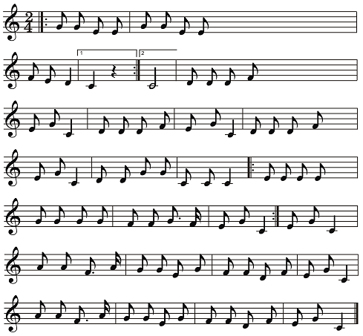
У Мишутки, у Мишутки день рождения.
Приготовили Мишутке угощение:
Мармелад и шоколад, вафли, торт и лимонад,
И орехов, и конфет.
Будь здоровым много лет!
Мы с Мишуткой, мы с Мишуткой
Будем польку танцевать,
А ребята нам с Мишуткой
Будут хлопать, подпевать.
Очень весело сегодня
День рождения встречать,
Очень весело сегодня
Нам с Мишуткой танцевать!
По желанию дети по очереди танцуют с медведем польку, остальные хлопают в ладоши.
Медведь (растроганно).
Ох, спасибо, вам, ребята,
Что пришли на праздник мой.
Хорошо, что я родился
В мае месяце весной.
Воспитатель. Знаешь, Мишенька, а ведь в нашей группе есть дети, которые тоже, как и ты, в мае справляют свой день рождения (перечисляет).
Медведь. Да ну?! Так, так, так, дайте-ка на них взглянуть.
Дети подходят к Медведю. Тот их обнимает и протягивает воспитателю фотоаппарат с просьбой сфотографировать его с детьми на память, после чего раздает каждому имениннику моментальное фото. В это время появляются другие гости: Лиса, Ворона, Заяц, Енот, Крот. Они поздравляют Медведя и детей-имениннников и преподносят им свои подарки.
Лиса – каждому по вышитому платочку, приглашая детей на «Пляску с платочками».
Заяц – по морковке и предлагает всем поиграть в игру «Замиралки»: под плясовую мелодию дети выполняют произвольные движения. Музыка резко обрывается. Игроки должны тут же «замереть» и не шевелиться. Тот, кто шевельнется, выбывает из игры. Игра повторяется, пока не останется один игрок – победитель. Ему вручается приз.
Енот дарит юбилярам свою песню «Улыбка» (сл. М. Пляцковского, муз. В. Шаинского). Дети отгадывают, из какого мультипликационного фильма эта песня, и подпевают Еноту.
Крот и Ворона преподносят именинникам пироги с разной начинкой и веселой песней «К нам гости пришли» (сл. М. Ивенсен, муз. Ан. Александрова), приглашают всех к столу на чаепитие.
Дети подпевают им, аккомпанируют на музыкально-шумовых инструментах.
К НАМ ГОСТИ ПРИШЛИ
Слова М. Ивенсен Музыка Ан. Александрова
Умеренно
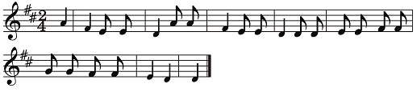
Крот и Ворона (вместе).
К нам гости пришли, С малинкой пирог
Дорогие пришли, И с капустой пирог,
Мы не зря кисель варили, А который без начинки –
Пироги пекли. Самый вкусный пирог.
А сейчас вдвоем
Мы для вас споем.
Вы похлопайте в ладоши –
Мы плясать пойдем.
Крот (притопывая).
Ты топни ногой
Да притопни другой…
Ворона (кружась вокруг Крота).
Я волчком кружиться стану,
А ты так постой.
Медведь усаживает гостей за стол и угощает. Затем праздник продолжается. Именинники продолжают принимать поздравления в виде стихов, песен, поделок и т. п. от своих товарищей.
В заключение праздника Медведь устраивает лесную дискотеку. Дети прощаются с ним, благодарят зверей за гостеприимство и возвращаются в свою группу.
Примечание. После праздника дети делятся впечатлениями и получают задание нарисовать дома то, что им больше всего запомнилось в гостях. Из рисунков и фотографий устраивается импровизированная выставка, которая с краткими письменными комментариями размещается в фойе детского сада.

